Отчёт о работе за 2017 год
депутата Березниковской городской Думы
по округу № 24
Харинцева Андрея Владимировича

ИНФОРМАЦИЯ О РАБОТЕ С ОБРАЩЕНИЯМИ ГРАЖДАН:

Количество обращений:

В течение 2017 года проведено 24 приема, на которых поступило 16 обращений граждан.
Период | Количество приёмов | Количество обращений
 |  | коллективных | личных
1 квартал 2017 г. | 6 | 2 | 1
2 квартал 2017 г. | 6 | - | 2
3 квартал 2017 г. | 6 | - | 5
4 квартал 2017 г. | 6 | - | 6
ИТОГО: | 24 | 16

Тематика обращений:

Тема | Количество обращений
Ремонты в доме и благоустройство придомовой территории | 3
Плата за жильё и коммунальные услуги
Ремонт дорог и межквартальных проездов | 3
Благоустройство городской территории, парки, скверы и т.д. | 2
Работа муниципальных предприятий и учреждений
Развитие спорта, спортивных секций и объектов
Установка и ремонт детских и спортивных площадок | 1
Соц. помощь и льготы
Благотворительная помощь | 6
Прочие обращения | 1

В соответствии с Федеральным законом от 02.05.2006 № 59-ФЗ «О порядке рассмотрения обращений граждан Российской Федерации» депутатом направлены обращения граждан в соответствующие органы или соответствующему должностному лицу, в компетенцию которых входит решение поставленных в обращении вопросов:

1. Первому заместителю главы администрации В.П. Шанину направлено коллективное обращение жителей, по благоустройству придомовой территории по ул. Юбилейной, д. 104.
2. Главе города Березники С.П. Дьякову направлен запрос по обращению заявителя о получении информации по правомерности деятельности магазина-бара по ул. 30 лет Победы, 29;
3. Первому заместителю главы администрации В.П. Шанину направлен запрос по обращению заявителя о благоустройстве территории межквартального проезда, установке противоскоростных неровностей и предупреждающих знаков «Зебра» в районе МАДОУ «Детский сад №35», по адресу ул. 30 лет Победы 47;
4. ООО «Новинки» по вопросу благоустройства территории в районе МАДОУ «Детский сад №35» по адресу ул. 30 лет Победы 47, а также в районе территорий у многоквартирных домов по ул. Юбилейной д.102, 104, ул. 30 лет Победы д. 43;
5. Первому заместителю главы администрации В.П. Шанину направлен запрос на обращение заявителя о благоустройстве муниципальной территории, расположенной между МАДОУ «Детским садом №78» по ул. Пятилетки 97, МАО «СОШ С УИОП №3» по ул. Мира 48, и МЖД по ул. Мира д.40, 42, ул. Пятилетки д. 91;
6. Начальнику межрайонного территориального управления №6 Министерства социального развития Пермского края Романенковой Л.И. направлен запрос по поводу оказания социальной помощи многодетной малоимущей матери одиночке;
7. Заместителю главы администрации Якину А.А. отправлен запрос по организации дорожного движения на межквартальном проезде в районе МАО «СОШ С УИОП №3» по ул. Мира д. 48, и МАДОУ «Детский сад №72» по ул. Юбилейной, д. 96;
8. Начальнику управления благоустройства г. Березники Хомутовой Л.М. направлено обращение заявителя по вопросу дальнейшего благоустройства «Солнечного бульвара».
Все обращения рассмотрены, ответы направлены заявителям в установленные законом сроки.
РАБОТА В ОКРУГЕ:

В течение 2017 года депутатом ежемесячно проводился прием жителей округа по адресу: ул. Мира, д. 50 .
График приема: приём депутатом – каждый третий вторник месяца с 18.00 до 19.30 час; приём помощника депутата – каждый второй понедельник месяца с 17.00 до 18.00 час.

Деятельность депутата в округе велась по основным направлениям:
1. Решение существующих проблем в округе;
2. Обследование состояния муниципальных дорог в округе, в целях выявления проблемных участков требующих срочного ремонта;
3 . Благоустройство придомовых и муниципальных территорий округа, озеленение, освещение дворов и улиц, создание комфортных условий для проживания.
4. Решение вопросов в области ЖКХ;
5. Развитие массового спорта в округе;
6. Организация досуга и вовлечение жителей в общественную жизнь округа;
7. Оказание помощи и поддержки образовательным учреждениям и ветеранам округа;
8. Оказание благотворительной помощи некоммерческим и муниципальным организациям;

Депутат информировал жителей округа:
1. Во время работы общественной приёмной; 2. На встречах с жителями округа; 3. Посредством информации, представленной на стенде депутата;

При содействии депутата выполнены обращения граждан по вопросам:

1. Собственники МЖД по ул. Юбилейная д. 104 вступили в программу «Комфортная городская среда», в результате чего выполнена реконструкция прилегающей территории с организацией гостевой стоянки, установкой детской игровой площадки, уличного освещения, скамеек и урн, а также произведена замена дорожного полотна и бордюрного камня;
2. По обращению жительницы округа о нарушениях и правомерности деятельности алкогольного магазина-бара по адресу ул. 30 лет Победы, 29: данное помещение перепрофилировано на работу магазина с мясными продуктами;
3. В целях безопасности дорожного движения выполнено обустройство пешеходного тротуара, искусственных дорожных неровностей, соответствующих дорожных знаков, в том числе «Внимание: дети!» на межквартальном проезде в районе МАДОУ «Детский сад №35» и МЖД по ул. Юбилейная, 102;
4. Территориальным управлением №6 Министерства социального развития Пермского края оказана социальная помощь многодетной малообеспеченной семье для обеспечения первоклассника школьной формой;
5. УК ООО «Комфорт-Новинки» установлен дополнительный прожектор с защитной металлической сеткой в арке по адресу: ул. Юбилейная, 94;
6. УК ООО «Комфорт-Новинки» выполнены работы по установке деревянных оконных рам для восстановления двойного остекления в подъезде №3 по ул. Юбилейная, 98;
7. В целях безопасности дорожного движения на межквартальном проезде в районе ул. Пятилетки, 87 оборудованы искусственные противоскоростные неровности и дорожные знаки «Внимание: дети!»;
8. Выполнена реконструкция дороги по ул. 30 лет Победы от ул. Пятилетки до ул. Юбилейная.

При активном участии и привлечении личных средств депутата и благотворительной помощи ПАО «Уралкалий» на территории округа проводились следующие мероприятия:

1.Для жителей округа организован праздник «Масленица»;

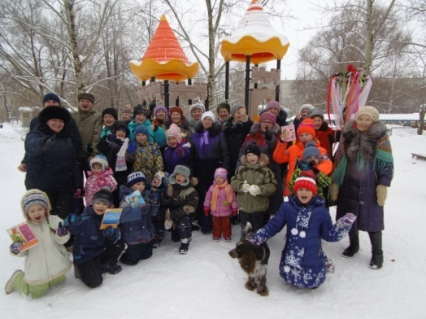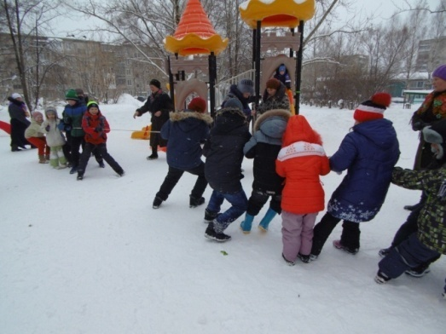

2. В округе организованы и проведены торжественные мероприятия для ветеранов в честь женского праздника 8 Марта, Дня Победы и Дня пожилого человека;
3. Жители округа по приглашению МАО «СОШ С УИОП №3» приняли участие в праздничном концерте, посвященному 8 Марта «Гранд мама».
4. Организовано адресное поздравление ветеранов Великой Отечественной
войны с вручением подарков;

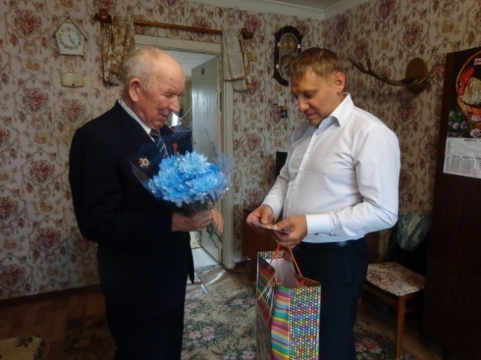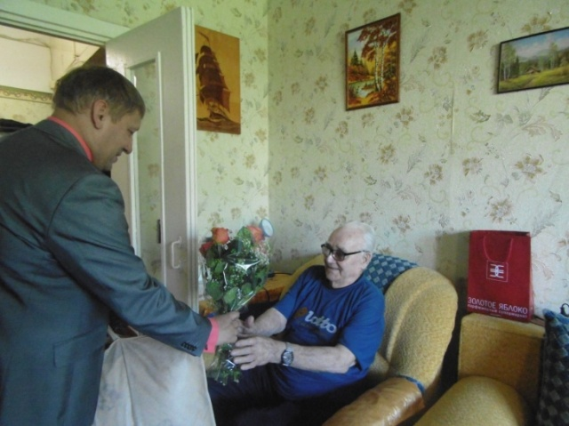

5. Поздравление с юбилеем участника Великой Отечественной войны и вручение подарка.
6. Проведение обучающего семинара по ландшафтному дизайну и технологиям устройства цветников, клумб, альпийских горок для участников конкурса «Мой двор – самый красивый». 7. Экскурсия для участников конкурса «Мой двор – самый красивый» в оранжерею Станции юных натуралистов. . 8. Организация и проведение конкурса цветников «Мой двор – самый красивый», посвящённый 85- летию Березников; 9. Для победителей конкурса «Мой двор – самый красивый» организована поездка в Соликамский Ботанический сад. 10. Для педагогов и жителей округа организована экскурсия в музей Соли под открытым небом в г. Боровск.
Для решения проблем в округе привлекались средства спонсоров и личные средства депутата:

- МАО «СОШ С УИОП №3» на награждение участника конкурса «Учитель года-2017».

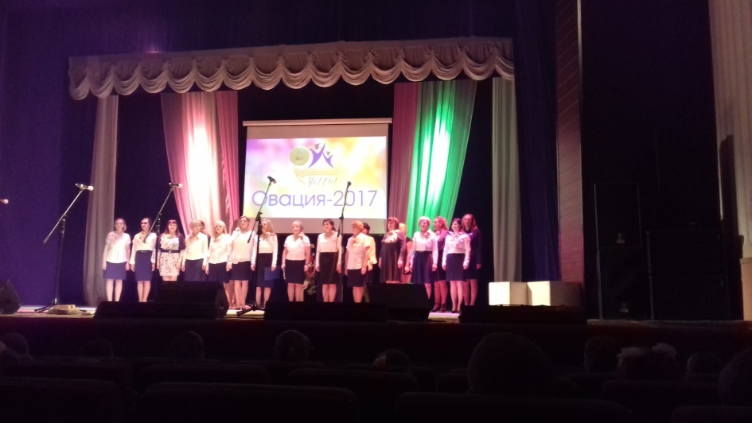
2. МАО «СОШ С УИОП №3» на организацию и награждения победителей и призеров конкурса Научно- исследовательских проектов учащихся «Овация – 2017»;
3. На организацию и проведение праздника «День знаний» в МАО «СОШ С УИОП №3»;

4. На поздравление педагогов МАО «СОШ С УИОП №3» с Днем учителя и вручения сладкого подарка для праздничного чаепития.
- МАДОУ «Детскому саду №78» на приобретение чернозёма;
- На организацию и проведение торжественного мероприятия для участников и призёров конкурса «Мой двор – самый красивый» с вручением благодарственных писем и призов;

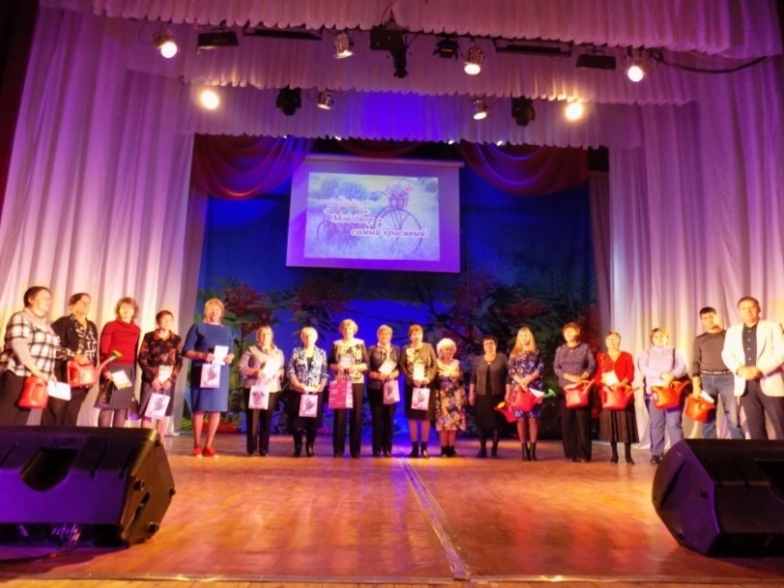

7. На приобретение строительных материалов для выполнения косметического ремонта в помещении Совета ветеранов распавшихся предприятий микрорайона №8, по адресу: ул. Мира, д. 50;
8. Совету ветеранов распавшихся предприятий микрорайона №8 на приобретение спортивного инвентаря для организации досуга и занятий спортом ветеранов округа;
9. На ремонт и обновление спортивных элементов междворового стадиона по адресу: ул. 30 лет Победы, д. 43;

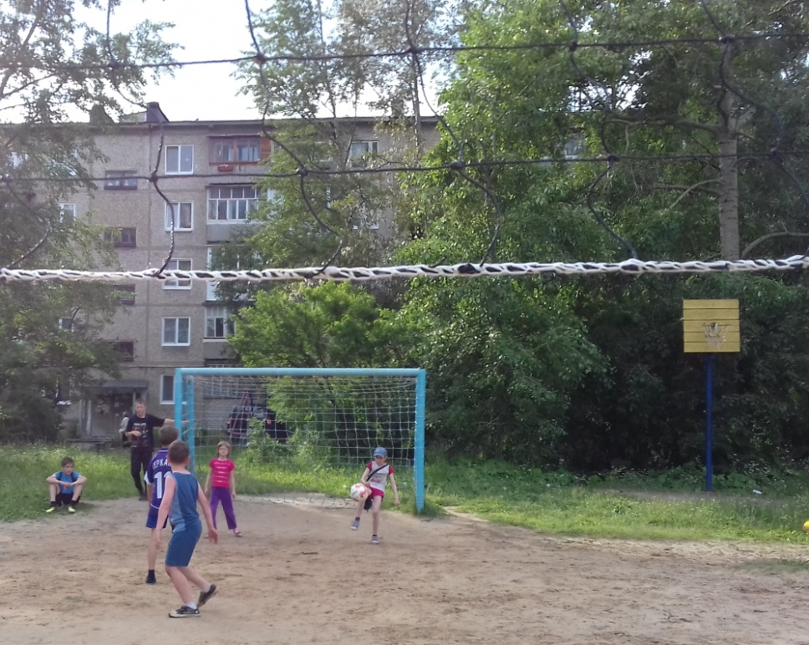

- Для подписки городских газет ветеранам округа на 2017- 2018 год;
- Многодетной малообеспеченной семье.
- На организацию и проведение новогоднее представление с вручением подарка для детей (50 чел.) из многодетных и малообеспеченных семей.

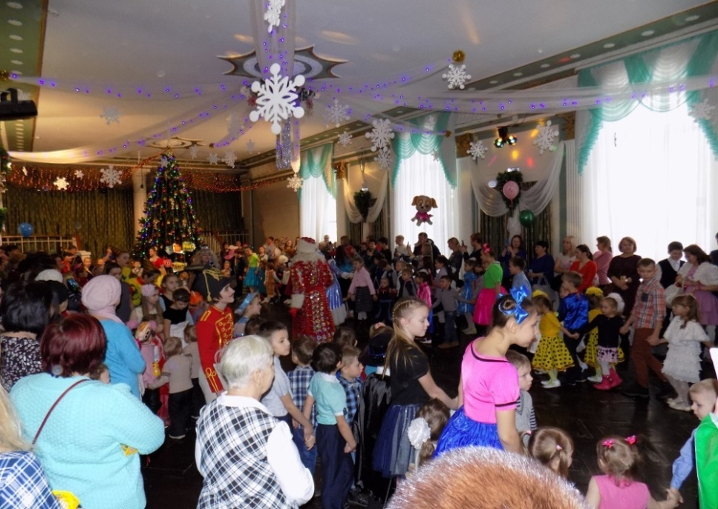

13. Учащимся МАО «СОШ С УИОП №3», занявшим призовое место в экологическом конкурсе, вручены пригласительные билеты в количестве 30 штук для просмотра новогоднего мультпарада в кинотеатре «Мередиан».

Активное участие в мероприятиях, проводимых в округе, принял представитель Молодежного парламента отдела по делам молодёжи Управления культуры и молодёжной политики г. Березники – Александр Третьяков.

ПЕРСПЕКТИВНЫЙ ПЛАН РАБОТЫ НА 2018 ГОД:

Наиболее актуальные темы округа поставлены на депутатский контроль:
- Продолжить благоустройство Солнечного бульвара, который является любимым местом отдыха горожан, контроль за устранением просадок асфальтобетонного покрытия на пешеходных тротуарах, оборудовать Солнечный бульвар достаточным количеством малых архитектурных форм (скамейки, урны).
- Держать на контроле выполнение работ по ремонту существующего тротуара с заменой бортового камня на межквартальном проезде в районе МАОУ «СОШ с УИОП №3» и МАДОУ «Детский сад №72».
- Благоустроить муниципальную территорию в районе детского спортивно-игрового комплекса Workout, расположенную между МАДОУ «Детский сад №78» и МАОУ «СОШ с УИОП №3», обустроить пешеходные тротуары с асфальтобетонным покрытием, установить малые архитектурные формы (скамейки, урны), выполнить освещение, придать данной территории статус «Детский сквер».

Депутат по избирательному округу № 24
А.В. Харинцев

Отчёт составила помощник депутата Середкина И.И.

